佳沛奇异果京东跨品类活动营销
广 告 主：佳沛
所属行业：生鲜
执行时间：2020.04.01-08.20
参选类别：效果营销类
营销背景
社会环境推动消费高峰，佳沛领军奇异果类目借利扩大市场份额
2020年受疫情影响，把健康再次推到消费者需求高峰。作为平台小众类目，佳沛顺势而为，期望借助平台红利类目进一步扩大品牌份额。
营销目标
扩大品牌市场份额，深耕平台寻找跨品类机会点实现目标销量
品牌期望扩大品牌在对应品类下的市场份额，有效提升品牌认知度；聚焦人群线上消费特征，寻找场景化跨品类营销机会点；结合数据、创意、投放等全链路营销，实现目标销量达成。
策略与创意
【人】
母婴人群&银发人群成为主要TA，送礼人群&小资人群成品牌潜客；佳沛奇异果用户忠实度较低，年度购买1次消费者比例过大。
【货】
整体进口水果增速不及品牌，类目红利无法满足销量增长。
【场】
数据发现更多佳沛人群与京东平台母婴互动性极强，且母婴增速远超进口水果。
【核心策略】
结合母婴高关联类目&品牌洞察，甄选与佳沛品牌力相当，日均UV&客单价相符的品牌，通过京东京准通广告+创意营销活动玩法触达的同时，结合品牌会员机制，增加用户粘性的同时，有效进行生意GMV的提升。
执行过程/媒体表现
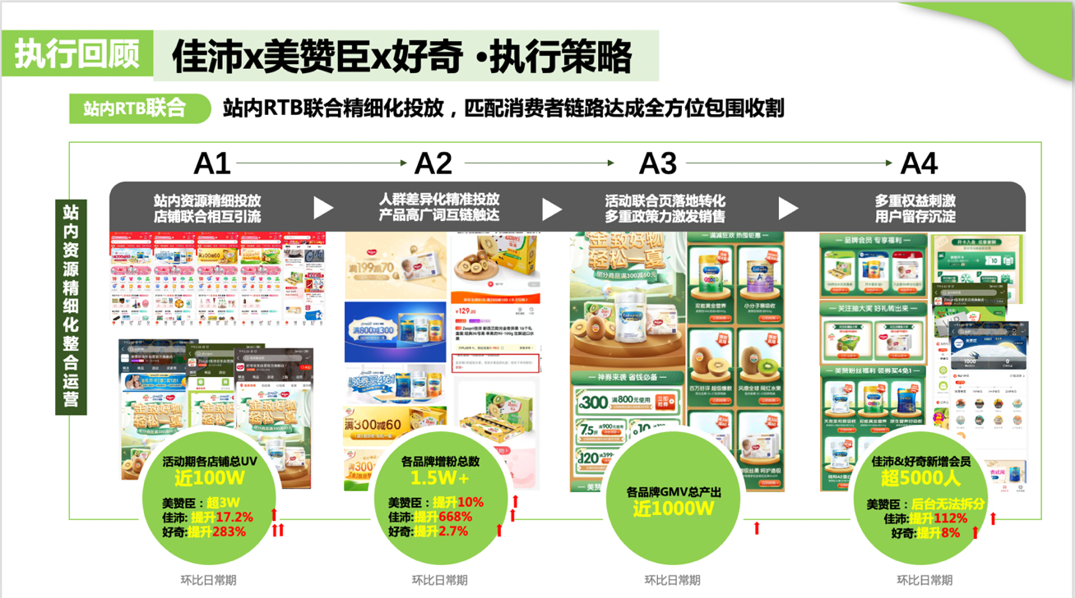
营销效果与市场反馈
- 营销效果
共计产出3场佳沛x母婴品牌的跨品类活动，并生成《新鲜佳倍·星级营养》、《营养到位·高能搭沛》、《金致好物·轻松一夏》等三期营销活动，活动GMV均较常规投放有明显提升的同时，有效带动了各品牌的会员及粉丝增长。
- 市场反馈
作为进口水果中较为龙头的品牌，除本品营销活动外，也有效的打开了整个进口水果市场京东线上运营的多元性，且帮助品牌获得佳沛全球性奖项。
